|  |  |
| --- | --- |
| Курс: | Основы радиохимии |
| Модуль 6: | Экстракционный метод выделения и разделения радионуклидов |

|  |  |
| --- | --- |
| Автор | Макасеев Юрий Николаевич, к.х.н., доцент |
|  | Муслимова Александра Валерьевна, к.х.н. |
|  |  |
| Рецензенты |  |
|  |  |
|  |  |

|  |  |
| --- | --- |
| Длительность  (рекомендуемая) | 3,5 часа |
|  |  |
| Главная цель | По окончании изучения темы обучаемый будет иметь общие сведения об выделения и разделения радионуклидов с применением метода жидкостной экстракции |
|  |  |
| Промежуточные цели | * Иметь общие сведения об экстракции и классификации экстрагентов по механизму экстракции * Знать основы разделения урана и тория экстракционным способом * Объяснять взаимосвязь строения и экстракционной способности фосфорорганических производных * Назвать основные требования, предъявляемые к экстрагентам |

6.1 Общие понятия

***Экстракция*** – это сложный физико-химический процесс извлечения металлов из водных растворов протекающий в многокомпонентных двухфазных системах.

На рис. 6.1 показана схема экстракционного разделения с обозначением основных потоков.



Рис. 6.1. Схема экстракционного разделения

***Экстрагенты*** – органические жидкости, способные растворять в себе ионы металлов с образованием прочных комплексных соединений.

***Разбавители*** – органические жидкости, которые не растворяются в водных растворах, не экстрагируют исходные соли и служат добавками к экстрагентам для увеличения разности плотностей водной и органической фаз и понижения вязкости экстрагента.

***Рафинат*** – водный раствор, из которого извлечен ценный компонент.

***Экстракт*** – органический раствор, насыщенный извлекаемым компонентом.

***Реэкстракт*** – водный раствор ценного компонента с более высокой концентрацией по сравнению с исходным раствором и очищенный от примесей.

Требования к экстрагентам:

* достаточно высокий коэффициент распределения экстрагируемого вещества;
* селективность по отношению к экстрагируемому веществу;
* малая взаимная растворимость в системе раствор – экстрагент;
* быстрота и чистота разделения фаз после контакта;
* существенное различие плотности водной и органической фаз, при этом необходимо учитывать утяжеление органической фазы в результате экстракции;
* химическая стойкость к кислотам и окислителям;
* низкая летучесть, вязкость и токсичность;
* радиационная стойкость;
* низкая стоимость;
* относительная легкость регенерации.

В условиях фазового равновесия действует правило фаз Гиббса, устанавливающее соотношение между числом степеней свободы *F*, числом фаз *Ф* и числом независимых компонентов в системе *К*:

 ,

где *n* – число параметров одинаковых во всех фазах.

Число компонентов *К* определяется числом независимых переменных, а именно химических соединений без числа уравнений, показывающих как эти соединения связаны между собой.

6.2 Классификация экстрагентов и механизмы экстракции

соединений урана

Известно три класса экстрагентов:

1) нейтральные фосфорорганические экстрагенты (спирты, эфиры, альдегиды, кетоны);

2) органические кислоты (жидкие катионообменники);

3) амины (анионообменники).

В таблице 6.1 приведены экстрагенты на производных фосфорной кислоты.

Таблица 6.1. Фосфорорганические экстрагенты

|  |  |  |  |
| --- | --- | --- | --- |
| Кислые алкилфосфаты | | | Нейтральные экстрагенты |
| Фосфорная кислота | Моноалкилфосфат | Диалкилфосфат | Триалкилфосфат- |
| Фосфористая кислота | Алкилфосфонат | Моноалкилфосфонат | Диалкилалкилфос-  фонат |
| Фосфорноватистая кислота | Алкилфосфинат | Диалкилфосфинат | Моноалкилдиалкил-фосфинат |
| Фосфиноксин | Алкилфосфиноксид | Диалкилфосфиноксид | Триалкилфосфин-  оксид |

Экстракционная способность производных фосфорной кислоты усиливается в ряду сверху - вниз в каждом столбце таблицы, что связано с удалением электроотрицательных атомов кислорода из левой части молекулы экстрагента.

***Механизмы экстракции различными классами экстрагентов***:

1) экстракция ***нейтральными экстрагентами***:

 .

Образуется нейтральный сольватный комплекс, сольватное число трибутилфосфата (ТБФ) равно 2.

Структурная схема исходного ТБФ и образующегося сольватного комплекса приведена на рис. 6.2.

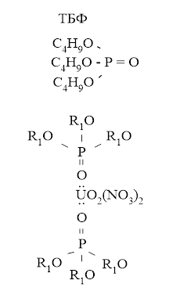

Рис. 6.2. Структурная схема образующегося сольватного комплекса

Для нейтральных фосфорорганических соединений характерно наличие высокого дипольного момента молекул. Значительная электроотрицательность фосфорильного атома кислорода объясняет большую склонность таких соединений координироваться с катионами металлов с образованием экстрагирующихся соединений. Координация происходит благодаря донорно-акцепторному взаимодействию с участием свободной пары электронов фосфорильного атома кислорода;

2) экстракция ***кислыми алкилфосфатами*** идет с образованием очень прочного, хорошо растворимого комплекса с катионами металлов:

.

Процесс экстракции иона UO22+ кислыми алкилфосфатами идет легко из любых сред, но селективность экстракции оставляет желать лучшего;

3) экстракция ***аминами*** осуществляется по механизму анионного обмена:



,

,

,

,

.

Экстракция аминами протекает в течение нескольких секунд и только тогда, когда водная фаза содержит ионы Н+. Важную роль при экстракции играет вода. Происходит ее вытеснение из внутренней координационной сферы экстрагента по мере его насыщения.

6.3 Равновесие экстракции

При экстракции нейтральными экстрагентами, например, для реакции:

,

константа равновесия будет иметь следующий вид:

,

,

где *Ka* – термодинамическая константа равновесия;

*ai* – активность вещества i;

*Сi* – концентрация вещества i;

*γi* – коэффициент активности вещества i;

*КС* – концентрационная константа экстракции.

Связь константы равновесия с коэффициентом распределения *D*:

,

,

,

где ,  - равновесная концентрация урана в водной и органической фазах.

Так как процесс экзотермический, то повышение температуры будет смещать равновесие в сторону исходных веществ и ухудшать экстракцию что касается давления, то оно не влияет на систему не содержащую газообразных продуктов. При увеличении концентрации одноименных ионов NO3– коэффициент распределения D увеличивается в квадратичной зависимости. Также коэффициент распределения увеличивается с увеличением концентрации экстрагента в органическом растворе. Несмотря на то, что коэффициент распределения возрастает с увеличением концентрации ТБФ, на практике работают с растворами 30-40% ТБФ с целью увеличения разности плотностей водной и органической фаз (смотри таблицу 6.2), уменьшения вязкости и таким образом ускорения самой медленной стадии – расслаиванию.

Табл. 6.2. Физические свойства органического раствора

|  |  |  |  |  |
| --- | --- | --- | --- | --- |
| Вещество | Температура кипения  , 0С | Растворимость в воде, г/100г | , г/дм3 | Температура вспышки, , 0С |
| ТБФ | 289 | 0,6 | 910 | 145 |
| Керосин  (сПз) | 170-240 | – | 740 | – |

***Высаливатели*** – вещества, используемые в экстракции для увеличения концентрации одноименных ионов.

Введение нитрат-ионов в водный раствор увеличивает активность одноименных нитрат-ионов и таким образом повышает переход экстрагируемого вещества в органическую фазу. В качестве высаливателя можно использовать азотную кислоту и ее соли. При использовании азотной кислоты коэффициент распределения урана сначала растет до концентрации азотной кислоты 5 моль/л, а затем падает, что связано с конкурирующей экстракцией азотной кислоты (рис. 6.3).

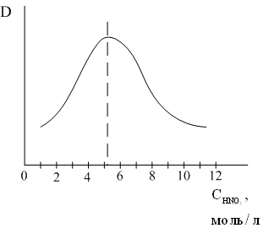

Рис. 6.3. Зависимость коэффициента распределения от

концентрации азотной кислоты в растворе

Высаливающая способность растет по мере увеличения заряда катиона и уменьшения его радиуса (рис. 6.4-6.5). Механизм действия заключается в уменьшении активности воды за счет гидратации катионов – высаливателей.

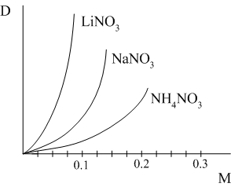

Рис. 6.4. Зависимость коэффициента распределения от концентрации высаливателя

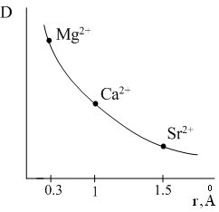

Рис. 6.5. Зависимость коэффициента распределения от радиуса катиона

Присутствие в водном растворе различных комплексообразователей, как правило, приводит к снижению коэффициента распределения урана (рис. 6.6) и потери его с рафинатом.

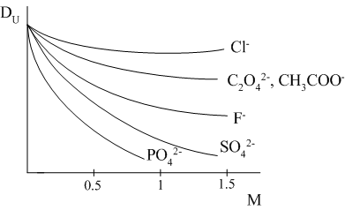

Рис. 6.6. Влияние комплексообразователей на коэффициент распределения урана в системе «UO2(NO3)2–ТБФ»

***Синергетический эффект*** – это явление резкого возрастания коэффициента распределения извлекаемого компонента в смеси некоторых экстрагентов. Причем это возрастание значительно превышает суммарный эффект слияния двух экстрагентов.

Синергетический эффект связан с комплексообразованием катиона металла молекулой кислого алкилфосфата и последующего присоединения молекулы нейтрального экстрагента с образованием координационно-насыщенного комплексного соединения уранил-иона с органическими лигандами.

6.4 Факторы, влияющие на равновесие экстракции аминами

Для реакции экстракции урана аминами:

,

константа равновесия будет иметь вид:

,

коэффициент распределения:

.

Отсюда можно выделить факторы, влияющие на равновесие экстракции аминами:

1) константа равновесия – термодинамическая константа, которая отвечает за влияние давления, температуры и природы реагирующих веществ. Таким образом, с увеличением температуры коэффициент распределения уменьшается;

2) с увеличением концентрации амина коэффициент распределения увеличивается;

3) с увеличением кислотности среды коэффициент распределения увеличивается;

4) с увеличением концентрации сульфат - ионов коэффициент распределения увеличивается, так как возрастает комплексообразование;

5) чем больше разбавленные растворы участвуют в экстракции, тем меньшее влияние ионной силы и коэффициента активности.

6.5 Графический и аналитический способы расчета числа

ступеней разделения

***Графический метод.*** Графический метод расчета основан на построении изотермы экстракции (рис. 6.7).

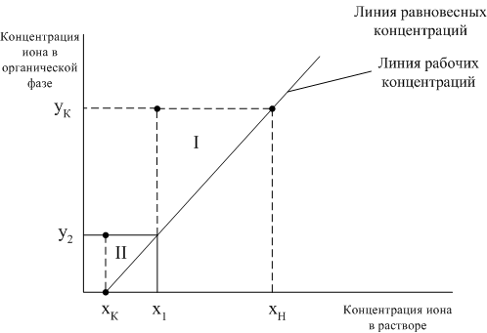

 – начальная концентрация урана в водном растворе;  – конечная концентрация урана в водном растворе;  – начальная концентрация урана в органическом растворителе;  – конечная (равновесная) концентрация урана в органическом растворителе

Рис. 6.7. Изотерма экстракции

***Теоретическая ступень*** – это один акт взаимодействия водной и органической фаз с протеканием химической реакции, в результате которой устанавливается термодинамическое равновесие, то есть дальше массоперенос не идет.

Таким образом, можно сделать вывод о том, что за две теоретические ступени контакта удается достигнуть требуемой концентрации урана в рафинате .

Эффективность (КПД) ступеней рассчитывается по следующей формуле:

 ,

 – число теоретических ступеней массопереноса;

 – число реальных ступеней массопереноса, причем .

***Аналитический метод.*** Если коэффициент распределения величина постоянная, то число теоретических ступеней рассчитывают из уравнения:

 ,

 ,

где  – непрореагировавшая часть вещества;

 – конечная и начальная концентрация извлекаемого вещества в водной фазе;

*К* – коэффициент экстракции;

 – объемы фаз;

*n* – теоретическое число ступеней.

Зная величину коэффициента распределения *D* и соотношение объемов фаз, найденное из материального баланса процесса, определяют величину коэффициента экстракции *К*. Значением непрореагировавшей части вещества задаются (например, 0,001 г/л) и рассчитывают величину теоретических ступеней.

6.6 Кинетика экстракции

Процесс экстракционного разделения осуществляется в две стадии:

1) стадия эмульгирования;

2) стадия расслаивания.

***Эмульгирование***. На рис. 6.8 приведена схема перемещения вещества при жидкостной экстракции из водной в органическую фазу.

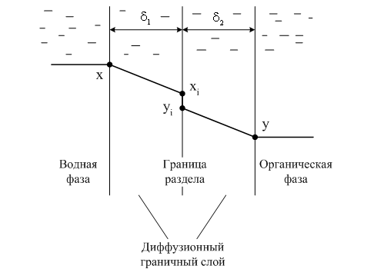

Рис. 6.8. Схема потока вещества из водной в органическую фазу

Поток вещества из водной фазы:

 .

Поток вещества в органическую фазу:

 .

Так как  , следовательно:

 .

Коэффициенты экстракции:

 ,  ,

где  – коэффициенты диффузии;

 – толщина диффузионного слоя в водной и органической фазе.

В общем случае скорость процесса зависит от:

* градиента концентраций;
* температуры;
* вязкости водной и органической фаз;
* площади массопередачи;
* толщины диффузионного слоя.

Таким образом, скорость экстракции будет возрастать при следующих условиях:

* с увеличением границы раздела фаз путем интенсивного перемешивания;
* при возрастании температуры за счет понижения вязкости растворов и увеличения константы скорости химической реакции;
* путем уменьшения толщины диффузионного слоя за счет увеличения скорости движения фаз;
* за счет использования более концентрированных растворов реагентов.

Так как скорость химической реакции много больше скорости диффузии, то лимитирующей стадией процесса экстрагирования актиноидных и лантаноидных элементов нейтральными экстрагентами определяется диффузией.

***Расслаивание***. Скорость расслаивания тем выше:

* чем больше разница плотностей водной и органической фазы, а это достигается за счет использования разбавителей экстрагента;
* чем меньше вязкость, а это достигается путем разбавления экстрагента и увеличения температуры;
* чем больше размер капель, тогда время расслаивания минимально;
* чем меньше расстояние капель до сплошной фазы, тем меньше время расслаивания.

***Коалесценция*** – слияние капель одной фазы.

6.7 Экстракционное оборудование

Разные виды экстракционных ***колонных*** аппаратов приведены на рис. 6.9.

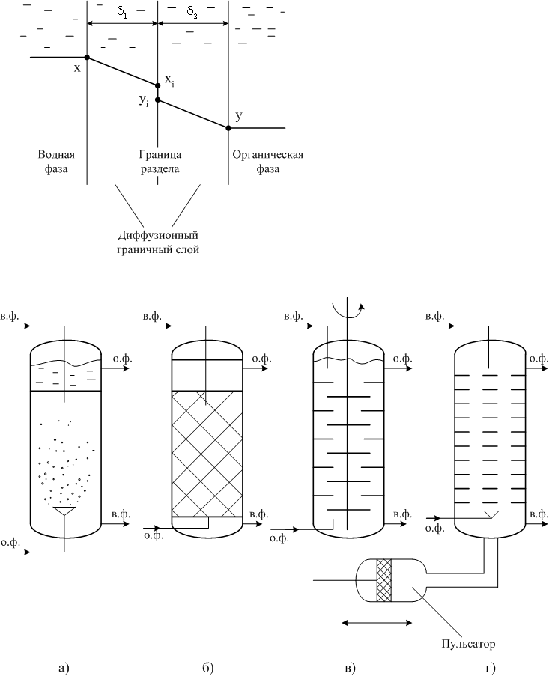

а) распылительная колонна; б) насадочная колонна; в) роторно-дисковая колонна; г) пульсационная тарельчатая колонна

Рис. 6.9. Колонные экстракторы

Достоинства тарельчатой колонны:

* высокая производительность;
* отсутствие вращающихся частей и механизмов;
* в одной колонне по высоте реализуется 2 и более ступеней разделения;
* низкое энергопотребление.

Недостатки тарельчатой колонны:

* требуется точное регулирование расхода реагентов;
* во время останова и пуска колонны происходят потери больших объемов раствора.

***Высота эквивалентной теоретической ступени (ВЭТС)*** – это высота, на которой происходит один акт взаимодействия между водной и органической фазами заканчивающийся наступлением равновесия.

С целью повышения производительности колонны в ее конструкцию добавляют сепарационные зоны, в которых за счет резкого снижения линейной скорости движения жидкости улучшаются условия коалесценции.

Еще один тип экстракторов – экстракторы ***ящичного*** типа.

К их достоинствам относятся:

* реализуется одна ступень разделения в одной ячейке;
* легко осуществляется пуск и останов, так как растворы не сливаются, а продолжают двигаться в заданном направлении после запуска остановки.

Недостатки:

* невысокая производительность из-за медленного расслаивания;
* большие цеховые площади при большом числе ступеней разделения;
* высокое энергопотребление.

На рис. 6.10, а, приведена схема одного смесителя-отстойника ящичного типа, состоящего из камеры смешения с мешалкой, где происходит процесс собственно экстракции, и камера разделения, в которой происходит расслаивание фаз. Единичные экстракторы объединяются в каскады, как показано на рис. 6.10, б, таким образом, чтобы фазы двигались противотоком по всему каскаду.

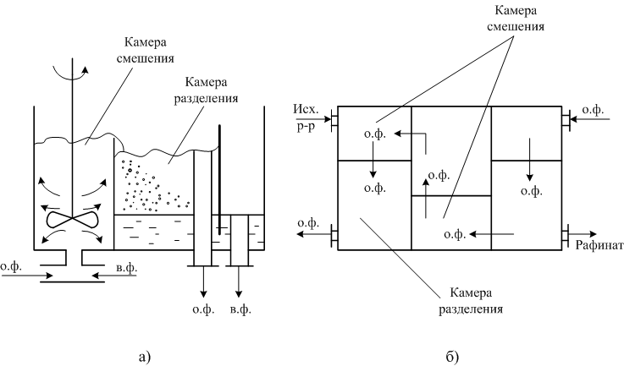

а) смеситель-отстойник ящичного типа; б) каскад смесителей-отстойников ящичного типа

Рис. 6.10. Схема экстрактора ящичного типа

Еще один тип экстракторов – ***центробежный*** экстрактор, схема которого приведена на рис. 6.11. Исходные фазы подаются в нижнюю часть экстрактора в камеру смешения. Полученная эмульсия поступает при помощи шнека в камеру разделения, где под действием центробежных сил эмульсия расслаивается. Легкая фаза движется вверх в центральной части ротора. Тяжелая фаза отбрасывается центробежной силой и движется по внутренней стенке ротора вверх.

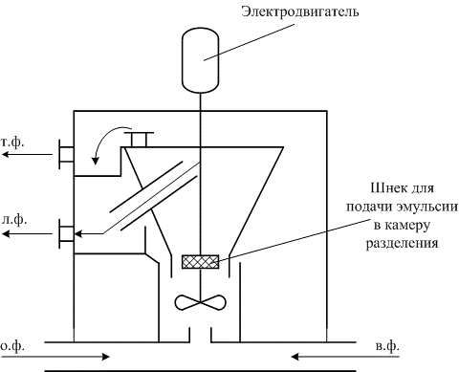

Рис. 6.11. Схема центробежного экстрактора

Достоинства ***центробежных экстракторов***:

* высокая удельная производительность;
* кратковременный контакт фаз;
* возможность работы при малой разности плотностей водной и органической фаз;
* пуск или останов не приводит к потере растворов;
* меньшее энергопотребление чем у экстракторов ящичного типа;
* каскад центробежных экстракторов легко управляется с помощью ЭВМ.

Основной недостаток – это наличие движущихся частей.

6.8 Демонстрационный эксперимент «Разделение урана и тория экстракционным способом»

Цель демонстрационного эксперимента: отделить уран от дочернего продукта – тория-234 экстракционным методом.

6.8.1 Теоретическое введение

Разделение элементов, в том числа и радиоактивных, проводится в двухфазных гетерогенных системах, в которых разделяемые элементы распределяются между фазами в различной степени. Основным методом выделения и очистки радионуклидов является экстракция.

Разделяемыми элементами являются изотопы урана-238 и тория-234, принадлежащие радиоактивному ряду урана-238, представленному на рис.6.12.

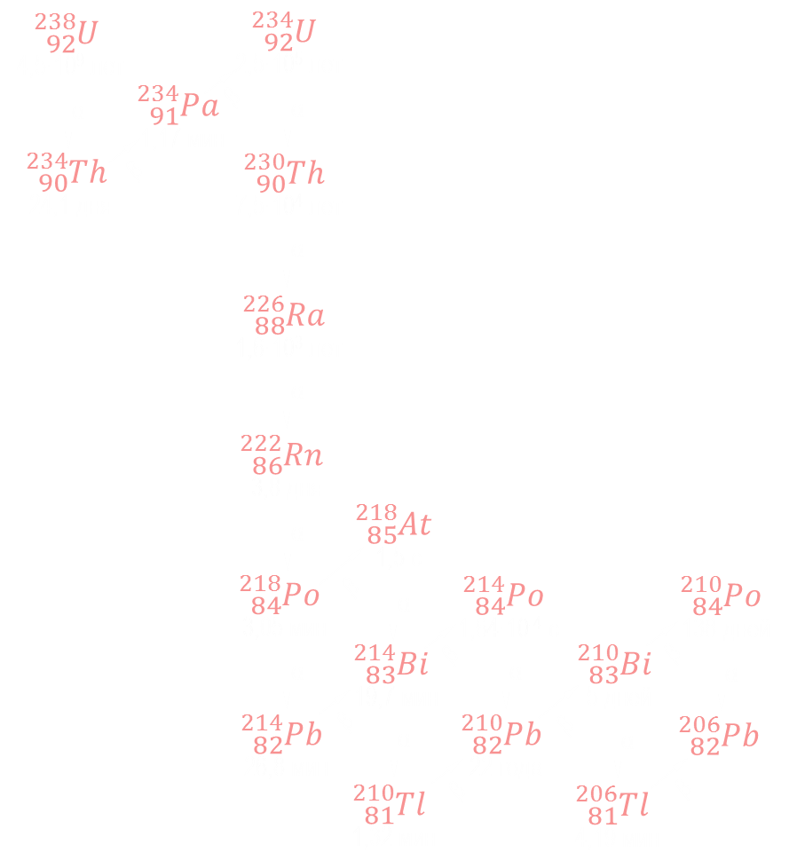

Рис. 6.12. Радиоактивный ряд распада 238U

Установлено, что U (VI) в отсутствие высаливателей экстрагируется ТБФ значительно лучше, чем торий.



В таблице 6.3 представлены коэффициенты распределения и коэффициенты разделения при экстракции урана и тория из азотнокислого раствора, из которой следует, что коэффициент разделения возрастает от сорока до ста пятидесяти при уменьшении концентрации экстрагента ТБФ в разбавителе от сорока процентов до пяти.

Табл. 6.3. Коэффициенты распределения и разделения урана и тория

|  |  |  |  |
| --- | --- | --- | --- |
| Концентрация ТБФ в керосине, % | DTh | DU(VI) | β = DU/ DTh |
| 5  40 | 0,04  0,5 | 6  20 | 150  40 |

Максимальное разделение урана и тория при экстракции ТБФ происходит в том случае, если органическая фаза близка к насыщению по урану.

6.8.2 Порядок выполнения эксперимента

В пробирку с притертой пробкой вносится 1 мл 20%-ного раствора нитрата уранила и 1 мл 5%-ного раствора ТБФ в синтине. Пробирка закрывается пробкой и встряхивается в течение 3 минут.

После расслаивания фаз верхний органический слой осторожно удаляется с помощью микропипетки в мерную пробирку.

В пробирку с раствором нитрата уранила добавляется 1 мл экстрагента, повторяется экстрагирование и разделение фаз. Экстракт удаляется в ту же мерную пробирку.

Добавляется в пробирку с раствором нитрата уранила 1 капля 2 М раствора азотной кислоты, 1 мл экстрагента, проводится третье экстрагирование и разделение фаз.

Все 3 экстракта собираются в одну мерную пробирку. Записывается общий объем органической фазы V1.

Замечается и записывается объем водной фазы после экстракции VC.

Определяется удельная β – активность водной и органической фаз, отбираясь на мишени по 0,2 мл каждой.

Рассчитывается процент извлечения  в органическую фазу по формуле:



где А1 и А2 – удельные активности органической и водной фаз, имп/100с·мл, V1 и V2 – объемы органической и водной фаз, мл.

Результаты средней из трех измерений активности проб записываются в таблицу 6.4.

Табл. 6.4. Результаты средней из трех измерений активности проб

|  |  |  |  |
| --- | --- | --- | --- |
| Фаза | Пустая мишень, имп/100с · мл | Мишень с веществом, имп/100с · мл | С вычетом фона, имп/100с · мл |
| органическая | 91 | 92 | 1 |
| водная | 83 | 1119 | 1036 |

V1(орг.фаза) = 2,9 мл

V2(вод.фаза) = 1,2 мл

Рассчитывается процент извлечения:



В результате представленного эксперимента проведено разделение урана и тория методом экстракции. Уран перераспределился в органическую фазу, а торий остался в водной фазе. Процент извлечения тория в органическую фазу составил всего 0,23%.